

**HỌC VIỆN CÔNG NGHỆ BƯU CHÍNH VIỄN THÔNG**



**BÁO CÁO**

**Môn học: Xây dựng các hệ thống nhúng**

**ĐỀ TÀI: THIẾT BỊ BAY VỚI ĐIỀU KHIỂN TỪ XA**

**Giảng viên: Vũ Hoài Nam**

**Nhóm môn học: 03**

**Nhóm bài tập lớn: 09**

**Đỗ Trọng Dũng B16DCCN090**

**Đỗ Đình Nhất B16DCCN258**

**Nguyễn Đình Tiến B16DCCN353**

**Hà Nội, tháng 07 năm 2020**

Mục lục

2 Giới thiệu đề tài 3

3 Mục tiêu 3

4 Phạm vi 3

5 Các linh kiện sử dụng 4

6 Chi tiết linh kiện 4

6.1 Arduino Nano 4

6.2 Cảm biến Gia tốc MPU-6050 GY-521 12

6.3 Tay điều khiển Microzone MC6C và RX MC6RE 15

6.4 Bộ điều tốc ESC Skywalker 40A 17

6.5 Motor Brushless 18

6.6 Pin Tiger 3s 11.1V 5400mah 30C 19

6.7 Khung F450 quadcopter máy bay 4 cánh KIT F450 20

6.8 Cánh quạt 21

6.9 Dây nối 21

7 Sơ đồ kết nối linh kiện 22

7.1 Arduino Nano kết nối Cảm biến gia tốc MPU6050 GY521 24

7.2 Arduino Nano kết nối RX và TX kết nối RX 25

7.3 Arduino Nano kết nối với Bộ điều tốc ESC 26

8 Các chức năng đang phát triển 26

9 Kết quả thu được 27

10 Hạn chế 27

11 Tài liệu tham khảo 27

# Giới thiệu đề tài

* Thiết bị bay có điều khiển ngày càng trở lên phổ biến trong cuộc sống. Với nhiều mục dích khác nhau, ngày nay thiết bị bay càng được nhiều nhà phát triển đầu tư mạnh mẽ.
* Với các tính năng đặc biệt: nhỏ gọn, cơ động, tầm bay tốt, thích nghi được với nhiều địa hình khí hậu.
* Được ứng dụng trong nhiều mục đích: Quay hình ảnh có camera, khảo sát không khí, do thám ...
* Đây là một để tài và khó vì cần thử nghiệm thực tế và tìm ra được những yếu tố quan trọng để thực hiện bay được.

# Mục tiêu

* Xây dựng được thiết bị bay theo đúng thiết kế đặt ra
* Khảo sát, mô phỏng chuyển động bay của thiết bị bay
* Điều khiển thiết bị bay chuyển động lên, xuống, sang trải, sang phải

# Phạm vi

* Bay thử nghiệm, khảo sát chuyển động bay quy mô nhỏ với nhóm 3,4 người

# Các linh kiện sử dụng

|  |  |  |  |
| --- | --- | --- | --- |
| STT | Tên linh kiện | Số lượng | Giá bán (đồng) |
| 1 | Arduino Nano | 1 | 83.000 |
| 2 | Cảm biến gia tốc MPU6050 GY521 | 1 | 38.000 |
| 3 | Tay điều khiển Microzone MC6C và RX MC6RE | 1 | 550.000 |
| 4 | Bộ điều tốc ESC Skywalker 40A | 4 | 660.000 |
| 5 | Motor Brushless | 4 | 360.000 |
| 6 | Pin Tiger 3s 11.1V 5400mah 30C | 1 | 430.000 |
| 7 | Khung F450 quadcopter máy bay 4 cánh KIT F450 | 1 | 300.000 |
| 8 | Cánh quạt | 4 | 60.000 |
| 9 | Dậy nối |  | 20.000 |
| Tổng giá | | | 2.501.000 |

# Chi tiết linh kiện

## Arduino Nano

Arduino Nano là một bảng vi điều khiển thân thiện, nhỏ gọn, đầy đủ. Arduino Nano nặng khoảng 7g với kích thước từ 1,8cm - 4,5cm. Bài viết này trình bày về các thông số kỹ thuật quan trọng, nhất là sơ đồ chân và chức năng của mỗi chân trong bảng Arduino Nano.

Arduino Nano có chức năng tương tự như Arduino Duemilanove nhưng khác nhau về dạng mạch. Nano được tích hợp vi điều khiển ATmega328P, giống như Arduino UNO. Sự khác biệt chính giữa chúng là bảng UNO có dạng PDIP (Plastic Dual-In-line Package) với 30 chân còn Nano có sẵn trong TQFP (plastic quad flat pack) với 32 chân. Trong khi UNO có 6 cổng ADC thì Nano có 8 cổng ADC. Bảng Nano không có giắc nguồn DC như các bo mạch Arduino khác, mà thay vào đó có cổng mini-USB. Cổng này được sử dụng cho cả việc lập trình và bộ giám sát nối tiếp. Tính năng hấp dẫn của arduino Nano là nó sẽ chọn công xuất lớn nhất với hiệu điện thế của nó.

**Đặc điểm kỹ thuật Arduino Nano**

|  |  |
| --- | --- |
| Arduino Nano | Thông số kỹ thuật |
| Số chân analog I/O | 8 |
| Cấu trúc | AVR |
| Tốc độ xung | 16 MHz |
| Dòng tiêu thụ I/O | 40 mA |
| Số chân Digital I/O | 22 |
| Bộ nhớ EEPROM | 1 KB |
| Bộ nhớ Flash | 32 KB of which 2 KB used by Bootloader |
| Điện áp ngõ vào | (7-12) Volts |
| Vi điều khiển | ATmega328P |
| Điện áp hoạt động | 5 V |
| Kích thước bo mạch | 18 x 45 mm |
| Nguồn tiêu thụ | 19 mA |
| Ngõ ra PWM | 6 |
| SRAM | 2 KB |
| Cân nặng | 7 gms |

**Sơ đồ chân**

Theo sơ đồ bên dưới, chúng ta sẽ thảo luận về tất cả các chức năng của mỗi chân .

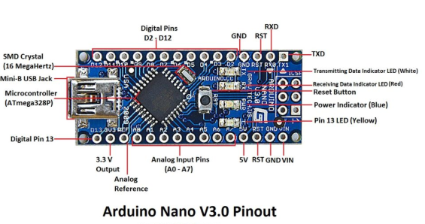

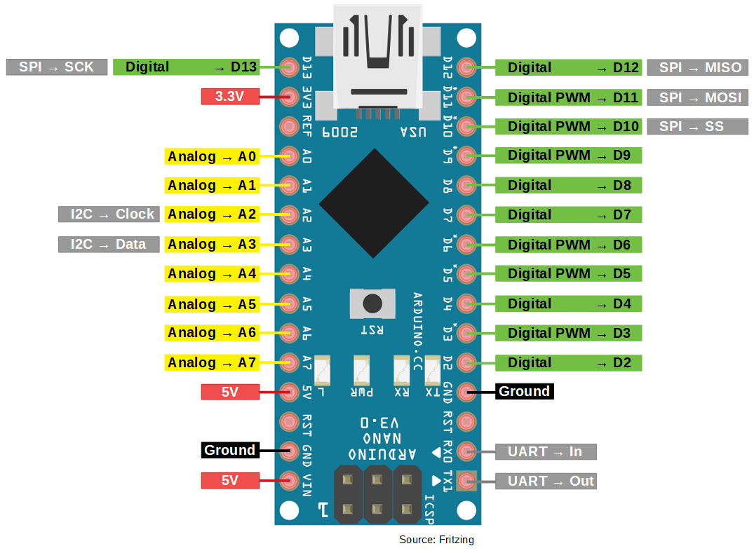

**Chức năng của các chân**

|  |  |  |  |
| --- | --- | --- | --- |
| Thứ tự chân | Tên Pin | Kiểu | Chức năng |
| 1 | D1 / TX | I / O | Cổng vào/ra số  Chân TX-truyền dữ liệu |
| 2 | D0 / RX | I / O | Ngõ vào/ra số Chân RX-nhận dữ liệu |
| 3 | RESET | Đầu vào | Chân reset, hoạt động ở mức thấp |
| 4 | GND | Nguồn | Chân nối đất |
| 5 | D2 | I / O | Cổng vào/ra digital |
| 6 | D3 | I / O | Cổng vào/ra digital |
| 7 | D4 | I / O | Cổng vào/ra digital |
| 8 | D5 | I / O | Cổng vào/ra digital |
| 9 | D6 | I / O | Cổng vào/ra digital |
| 10 | D7 | I / O | Cổng vào/ra digital |
| 11 | D8 | I / O | Cổng vào/ra digital |
| 12 | D9 | I / O | Cổng vào/ra digital |
| 13 | D10 | I / O | Cổng vào/ra digital |
| 14 | D11 | I / O | Cổng vào/ra digital |
| 15 | D12 | I / O | Cổng vào/ra digital |
| 16 | D13 | I / O | Cổng vào/ra digital |
| 17 | 3V3 | Đầu ra | Đầu ra 3.3V (từ FTDI) |
| 18 | AREF | Đầu vào | Tham chiếu ADC |
| 19 | A0 | Đầu vào | Kênh đầu vào tương tự kênh 0 |
| 20 | A1 | Đầu vào | Kênh đầu vào tương tự kênh 1 |
| 21 | A2 | Đầu vào | Kênh đầu vào tương tự kênh 2 |
| 22 | A3 | Đầu vào | Kênh đầu vào tương tự kênh 3 |
| 23 | A4 | Đầu vào | Kênh đầu vào tương tự kênh 4 |
| 24 | A5 | Đầu vào | Kênh đầu vào tương tự kênh 5 |
| 25 | A6 | Đầu vào | Kênh đầu vào tương tự kênh 6 |
| 26 | A7 | Đầu vào | Kênh đầu vào tương tự kênh 7 |
| 27 | + 5V | Đầu ra hoặc đầu vào | + Đầu ra 5V (từ bộ điều chỉnh On-board) hoặc  + 5V (đầu vào từ nguồn điện bên ngoài) |
| 28 | RESET | Đầu vào | Chân đặt lại, hoạt động ở mức thấp |
| 29 | GND | Nguồn | Chân nối đất |
| 30 | VIN | Nguồn | Chân nối với nguồn vào |

**Chân ICSP**

|  |  |  |
| --- | --- | --- |
| **Tên pin Arduino Nano ICSP** | **Kiểu** | **Chức năng** |
| MISO | Đầu vào hoặc đầu ra | Master In Slave Out |
| Vcc | Đầu ra | Cấp nguồn |
| SCK | Đầu ra | Tạo xung cho |
| MOSI | Đầu ra hoặc đầu vào | Master Out Slave In |
| RST | Đầu vào | Đặt lại, Hoạt động ở mức thấp |
| GND | Nguồn | Chân nối dất |

* Các chân: 1, 2, 5, 6, 7, 8, 9, 10, 11, 12, 13, 14, 15 và 16
* Như đã đề cập trước đó, Arduino Nano có 14 ngõ vào/ra digital. Các chân làm việc với điện áp tối đa là 5V. Mỗi chân có thể cung cấp hoặc nhận dòng điện 40mA và có điện trở kéo lên khoảng 20-50kΩ. Các chân có thể được sử dụng làm đầu vào hoặc đầu ra, sử dụng các hàm pinMode (), digitalWrite () và digitalRead ().
* Ngoài các chức năng đầu vào và đầu ra số, các chân này cũng có một số chức năng bổ sung.
* Chân 1, 2: Chân nối tiếp

Hai chân nhận RX và truyền TX này được sử dụng để truyền dữ liệu nối tiếp TTL. Các chân RX và TX được kết nối với các chân tương ứng của chip nối tiếp USB tới TTL.

* Chân 6, 8, 9, 12, 13 và 14: Chân PWM

Mỗi chân số này cung cấp tín hiệu điều chế độ rộng xung 8 bit. Tín hiệu PWM có thể được tạo ra bằng cách sử dụng hàm analogWrite ().

* Chân 5, 6: Ngắt

Khi chúng ta cần cung cấp một ngắt ngoài cho bộ xử lý hoặc bộ điều khiển khác, chúng ta có thể sử dụng các chân này. Các chân này có thể được sử dụng để cho phép ngắt INT0 và INT1 tương ứng bằng cách sử dụng hàm attachInterrupt (). Các chân có thể được sử dụng để kích hoạt ba loại ngắt như ngắt trên giá trị thấp, tăng hoặc giảm mức ngắt và thay đổi giá trị ngắt.

* Chân 13, 14, 15 và 16: Giao tiếp SPI

Khi bạn không muốn dữ liệu được truyền đi không đồng bộ, bạn có thể sử dụng các chân ngoại vi nối tiếp này. Các chân này hỗ trợ giao tiếp đồng bộ với SCK. Mặc dù phần cứng có tính năng này nhưng phần mềm Arduino lại không có. Vì vậy, bạn phải sử dụng thư viện SPI để sử dụng tính năng này.

* Chân 16: Led

Khi bạn sử dụng chân 16, đèn led trên bo mạch sẽ sáng.

* Chân 18, 19, 20, 21, 22, 23, 24, 25 và 26 : Ngõ vào/ra tương tự

Như đã đề cập trước đó UNO có 6 chân đầu vào tương tự nhưng Arduino Nano có 8 đầu vào tương tự (19 đến 26), được đánh dấu A0 đến A7. Điều này có nghĩa là bạn có thể kết nối 8 kênh đầu vào tương tự để xử lý. Mỗi chân tương tự này có một ADC có độ phân giải 1024 bit (do đó nó sẽ cho giá trị 1024). Theo mặc định, các chân được đo từ mặt đất đến 5V. Nếu bạn muốn điện áp tham chiếu là 0V đến 3.3V, có thể nối với nguồn 3.3V cho chân AREF (pin thứ 18) bằng cách sử dụng chức năng analogReference (). Tương tự như các chân digital trong Nano, các chân analog cũng có một số chức năng khác.

* Chân 23, 24 như A4 và A5: chuẩn giao tiếp I2C

Khi giao tiếp SPI cũng có những nhược điểm của nó như cần 4 chân và giới hạn trong một thiết bị. Đối với truyền thông đường dài, cần sử dụng giao thức I2C. I2C hỗ trợ chỉ với hai dây. Một cho xung (SCL) và một cho dữ liệu (SDA). Để sử dụng tính năng I2C này, chúng ta cần phải nhập một thư viện có tên là Thư viện Wire.

* Chân 18: AREF

Điện áp tham chiếu cho đầu vào dùng cho việc chuyển đổi ADC.

* Chân 28 : RESET

Đây là chân reset mạch khi chúng ta nhấn nút rên bo. Thường được sử dụng để được kết nối với thiết bị chuyển mạch để sử dụng làm nút reset.

## Cảm biến Gia tốc MPU-6050 GY-521

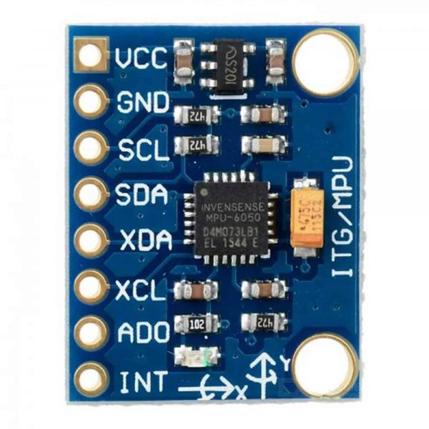

* MPU6050 là một cảm biến sáu trục, có chứa một gia tốc 3 trục con quay hồi chuyển 3 trục.   
  Hoạt động với 3.3V và giao tiếp I2C với tốc độ tối đa 400kHz.
* Các cảm biến bên trong MPU-6050 sử dụng bộ chuyển đổi tương tự – số (Anolog to Digital Converter – ADC) 16-bit cho ra kết quả chi tiết về góc quay, tọa độ… Với 16-bit bạn sẽ có 2^16 = 65536 giá trị cho 1 cảm biến.  
  Tùy thuộc vào yêu cầu của bạn, cảm biến MPU-6050 có thể hoạt động ở chế độ tốc độ xử lý cao hoặc chế độ đo góc quay chính xác (chậm hơn). MPU-6050 có khả năng đo ở phạm vi:  
  + con quay hồi chuyển: ± 250 500 1000 2000 dps  
  + gia tốc: ± 2 ± 4 ± 8 ± 16g  
  MPU-6050 có sẵn bộ đệm dữ liệu 1024 byte cho phép vi điều khiển phát lệnh cho cảm biến, và nhận về dữ liệu sau khi MPU-6050 tính toán xong.
* **Thông số kỹ thuật:**  
  Chip : MPU-6050 ( Đo được 3 trục góc + 3 trục gia tốc)  
  Điện áp sử dụng :3.3V-5VDC  
  Giao tiếp: I2C  
  Hỗ trợ AD 16 Bit  
  Độ Phân giải góc : ± 250 500 1000 2000 ° / s  
  Độ phân giải gia tốc : ± 2 ± 4 ± 8 ± 16g

|  |  |
| --- | --- |
| **VCC** | 5V/3V3 |
| **GND** | 0V |
| **SCL** | Chân SCL trong giao tiếp I2C |
| **SDA** | Chân SDA trong giao tiếp I2C |
| **XDA** | Chân dữ liệu (kết nối với cảm biến khác) |
| **XCL** | Chân xung (kết nối với cảm biến khác) |
| **AD0** | Bit0 của địa chỉ I2C |
| **INT** | Chân ngắt |

* Sơ đồ nguyên lý

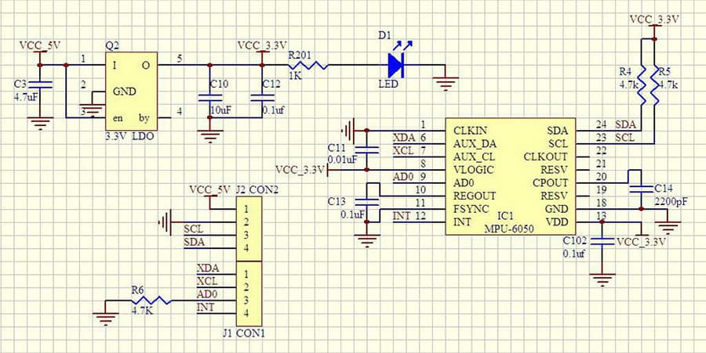

* Kết nối với Arduino Nano

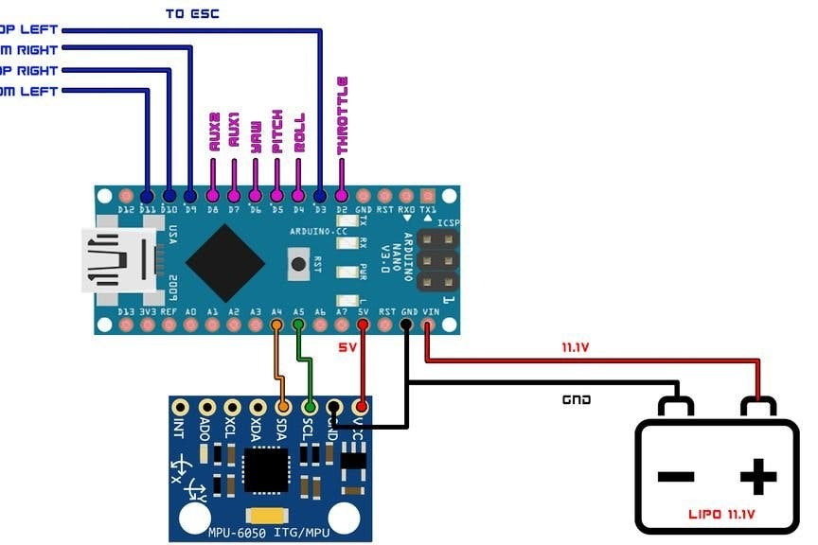

## Tay điều khiển Microzone MC6C và RX MC6RE

* Tay điều khiển MC6C

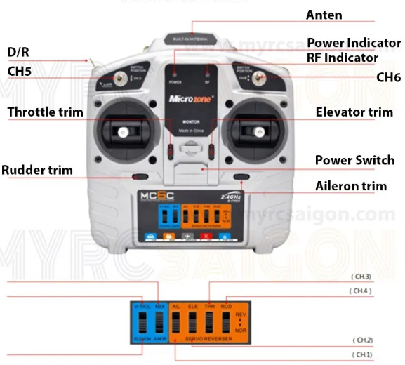

* RX MC6RE

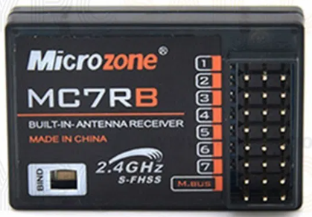

* Thông tin tay điều khiển MC6C
* MC6C là bản nâng cấp của tay điều khiển MC6B, mọi tính năng đều giữ nguyên, điểm nổi bật tốc độ phản hồi tăng gấp 4 lần.
* Bộ thu hỗ trợ tín hiệu ra PWM và SBUS.
* Bộ điều khiển 6 kênh điều khiển máy bay, tàu thủy, ô tô, mô hình điều khiển từ xa…
* Tay điều khiển tích hợp đầy đủ chức năng của bộ điều khiển chuyên nghiệp như Flysky, Devo…
* Chế độ mix kênh, đảo kênh
* Khoảng cách truyền 400 – 800m.
* Tần số: 2.400 GHz đến 2.483 GHz
* Công suất ≤ 100mW
* Dòng hoạt động ≤ 120mA
* Nguồn cung cấp : 8.4V – 12V (Sử dụng 4 PIN AA)
* Điều khiển 6 kênh
* Thông số bộ thu MC6RE
* Tần số: 2.400 GHz đến 2.483 GHz
* Nguồn 4.8V – 6V
* Trọng lượng : 9.6g

## Bộ điều tốc ESC Skywalker 40A

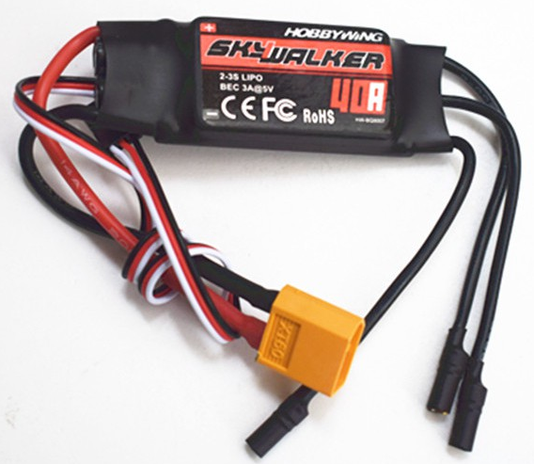

Tên sản phẩm: ESC SkyWalker 40A BEC

Dòng không đổi: 40A

Chế độ BEC: Chế độ tuyến tính BEC

Đầu ra BEC: 5V ở 3A

Điện áp đầu vào: 2-3S Lipo, 5-9 tế bào NiMH.

Kích thước: 68 x 25 x 12 mm

Cân nặng: 43g

Tốc độ tối đa: 210000 RPM (động cơ 2 cực), 70000 RPM (động cơ 6 cực), 35000 RPM (động cơ 12 cực).

Khuyên dùng: Áp dụng cho máy bay trực thăng 3D 400/450 và các môn thể thao cánh cố định 32 cấp

## Motor Brushless

Motor brushless Cheerson CX-20

Mô tơ có 3 pha, với 3 dây 2 dây nguồn, 1 dây điều khiển, không có chổi than

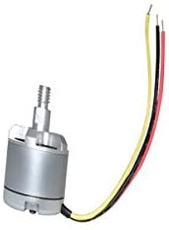

## Pin Tiger 3s 11.1V 5400mah 30C

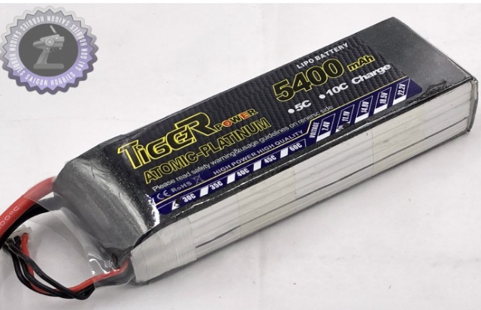

Thông tin pin:

* Nhãn hiệu: Tiger
* Dòng: 5400mAh
* Điện áp: 11.1V
* Dòng xã: 30C
* Trọng lượng: Khoảng 410g
* Kích thước: Khoảng 149x49x29mm

## Khung F450 quadcopter máy bay 4 cánh KIT F450

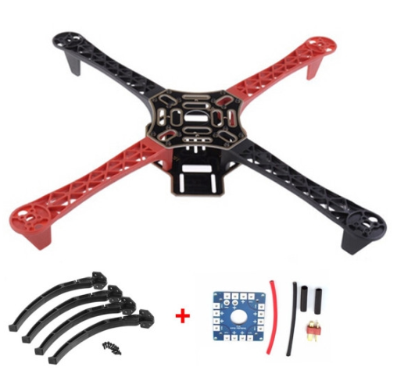

Khung F450 quadcopter máy bay 4 cánh KIT F450

* Khung làm máy bay 4 cánh quadcopter với kích thước dài nhất 450 cm.
* Máy bay có khả năng mở rộng và và lắp thêm một số thiết bị khác …

Thông số kỹ thuật:

* Chiều dài: 17.7 inch / 450 cm
* Trọng lượng: 272 g

Cấu hình đề nghị:

* Motor 2208 hoặc Motor 2212 800KV ~ 1100kv brushless  x 4
* ESC 20 ~ 30A x 4
* Pin 1800 mAh ~ 3600 mAh 3S LiPo pin x 1
* Cánh 1045 hoặc 8045 x 2 cặp thuận nghịch.

## Cánh quạt

* 4 cánh: 2 thuận, 2 nghịch

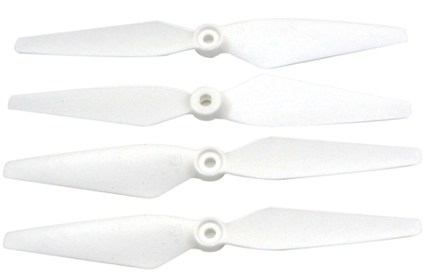

## Dây nối

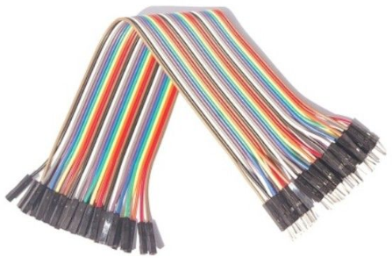

# Sơ đồ kết nối linh kiện

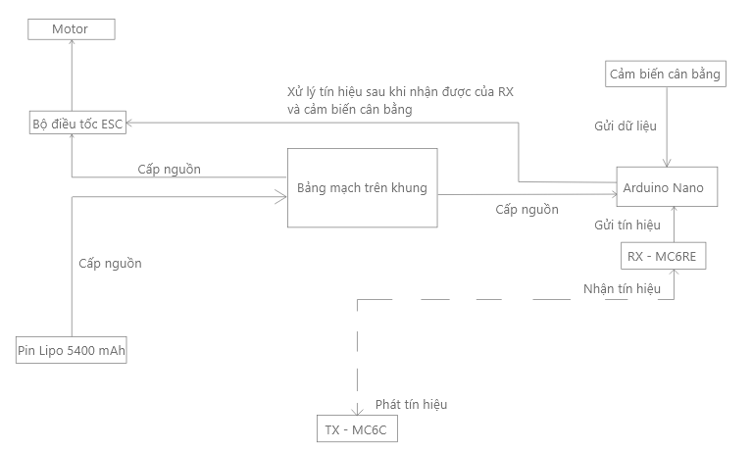

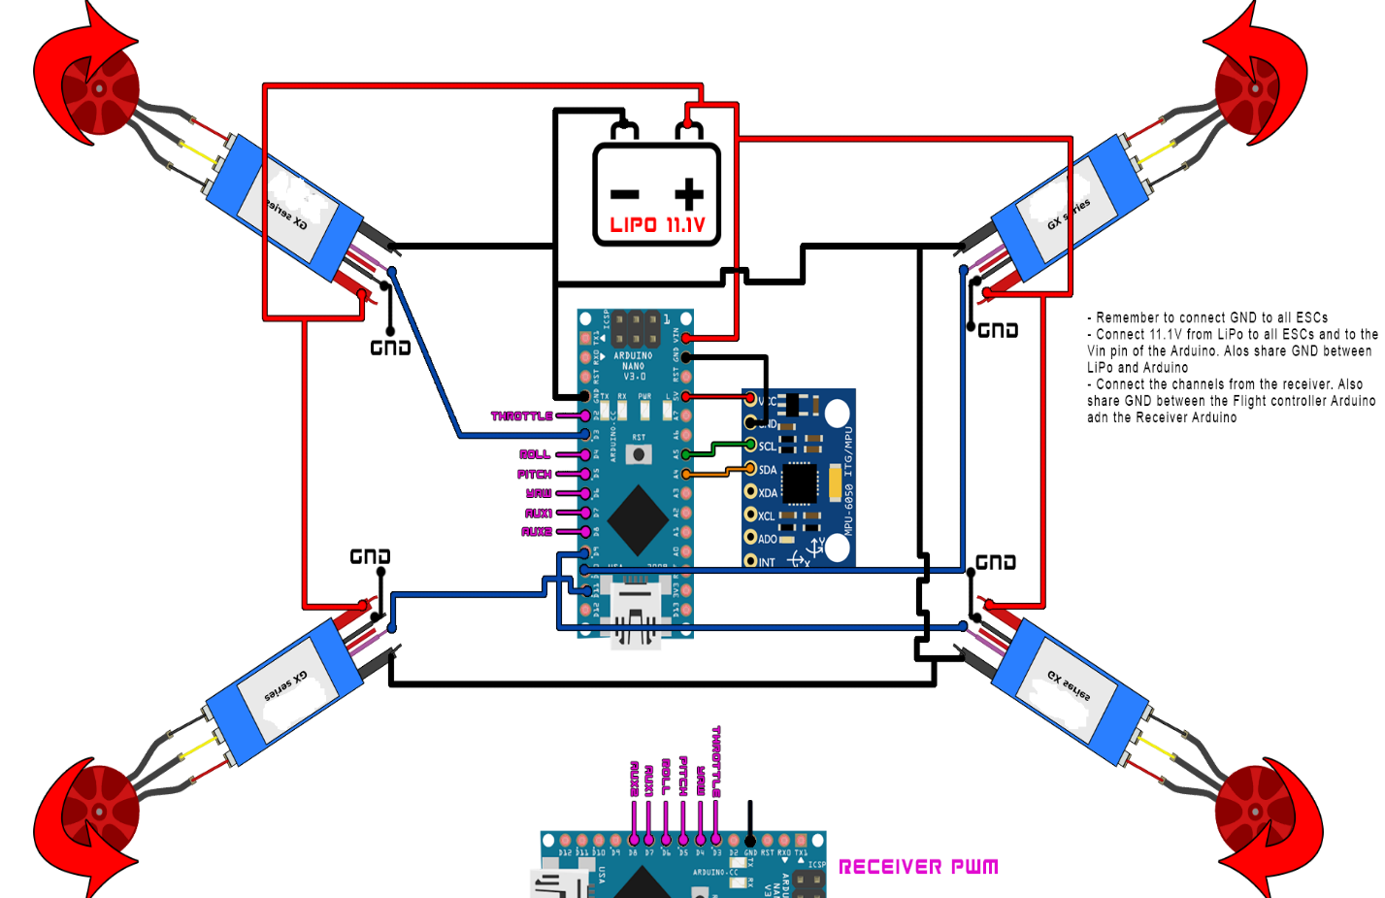

Mô tả:

* + Như trên hình vẽ nguồn được cung cấp bới Pin 5400 mAh và bảng mạch trên khung máy bay sẽ lấy nguồn từ đó.
  + Arduino Nano lấy nguồn từ bảng mạch trên khung. RX và cảm biến cân bằng được kết nối với arduino qua các chân giao tiếp.
  + Bộ điều tốc lấy nguồn từ bảng mạch trên khung và được nối ra với motor.
  + Arduino được kết nối với bộ điều tốc để có thể thay đổi được vận tốc motor

Hỉnh ảnh sau khi lắp ráp linh kiện:

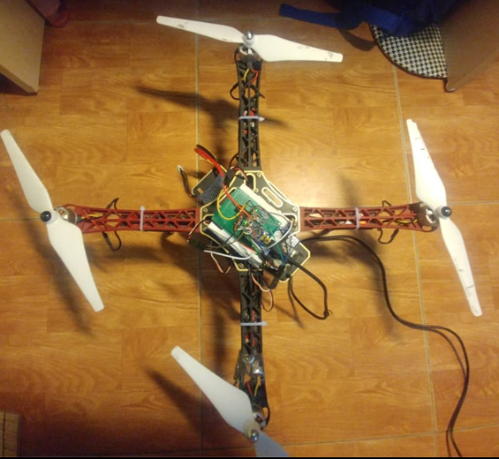

## Arduino Nano kết nối Cảm biến gia tốc MPU6050 GY521



**Cách kết nối:**

Trên cảm biến gia tốc cần kết nối 4 chân: SDA, SCL, GND, VCC

* GND nối đất, nối cực âm Pin
* VCC nối vào chân 5V trên Arduino Nano
* SCL nối chân A5
* SDC nối chân A4

## Arduino Nano kết nối RX và TX kết nối RX

* Trong đề tài này RX được chia làm 6 kênh theo số trên RX: 1, 2, 3, 4, 5, 6
* Thứ tự kết nối chân RX với chân trên Arduino như sau:

|  |  |
| --- | --- |
| Kênh RX | Chân Digital Arduino |
| 1 | 2 |
| 2 | 3 |
| 3 | 4 |
| 4 | 5 |
| 5 | 6 |
| 6 | 7 |

* Thứ tự và chức năng khi kết nối RX với TX

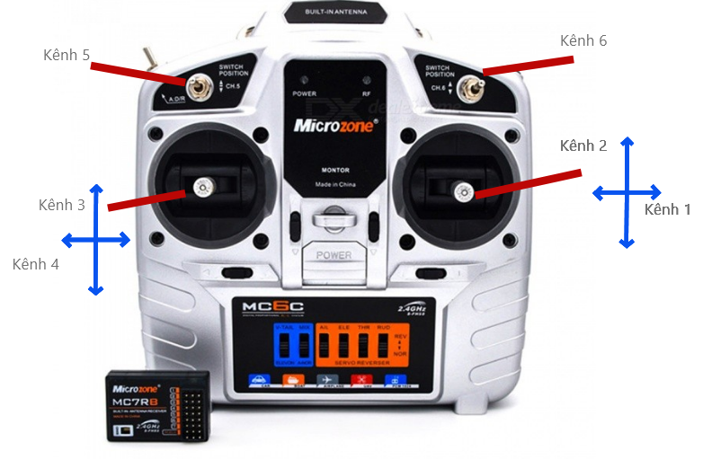

|  |  |  |
| --- | --- | --- |
| Kênh RX | Vị trí trên TX | Tác dụng |
| 1 | Cần điều kiển bên phải, gạt sang trái, gạt sang phải | Điều khiển máy bay bay sang trái, phải |
| 2 | Cần điều kiển bên phải, gạt lên trên, gạt xuống dưới | Điều khiển máy bay bay tiến, lùi |
| 3 | Cần điều khiển trái, gạt lên trên , gạt xuống dưới | Điều khiển máy bay bay lên, xuống |
| 4 | Cần điều khiển trái, gạt lên trên , gạt xuống dưới | Chưa có chức năng cho kênh này |
| 5 | Kí hiệu CH.5 trên TX | Chỉnh mức tốc độ lơn nhất của động cơ ( 3 mức ) |
| 6 | Kí hiệu CH.6 trên TX | Chưa có chức năng cho kênh này |

## Arduino Nano kết nối với Bộ điều tốc ESC

* Trên ESC có 3 chân: 2 chân nguồn 1 chân điều khiển
* Chân điều khiển để điều tốc motor được cắm vào các chân digital trên Arduino gồm các chân: 8, 9. 10, 11

# Các chức năng đang phát triển

* Mô phỏng điều khiển bay, tinh chỉnh các giá trị để điều tốc motor
* Điều khiển thiết bị bay lên, xuống, qua trái phải, tiến lùi

# Kết quả thu được

* Khảo sát thử nghiệm được quá trình bay
* Điều khiển điều tốc được động cơ
* Mô phỏng quá trình bay của thiết bị bay: lên, xuống, trái, phải, tiến, lùi

# Hạn chế

* Do thực tế không gian bay không có nên việc thử nghiệm thiết bị bay chưa được nhiều
* Chưa tinh chỉnh được bộ điều tốc cho động cơ nên dễ xảy ra tai nạn với thiết bị bay khi thực hiện thử nghiệm bay
* Sự nguy hiểm của thiết bị bay cũng là một cản trở lớn trong việc thử nghiệm

# Tài liệu tham khảo

1. <https://howtomechatronics.com/tutorials/arduino/arduino-brushless-motor-control-tutorial-esc-bldc/#:~:text=So%2C%20controlling%20a%20brushless%20motor,the%20standard%2050Hz%20PWM%20signal.>
2. <https://create.arduino.cc/projecthub/robocircuits/arduino-quadcopter-860741>
3. <https://www.hackster.io/robocircuits/arduino-quadcopter-e618c6>
4. <http://www.electronoobs.com/eng_robotica_tut5_3.php>